Mach dich breit
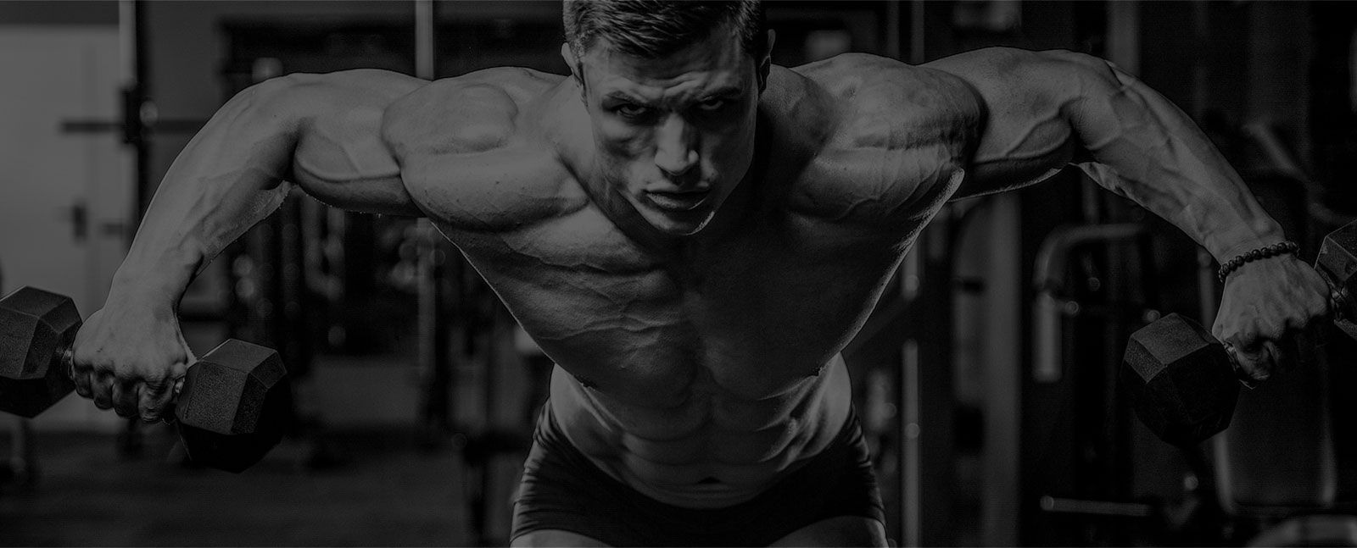

i. Einstieg (http://www.gomoodboard.com/)
- Erstellt ein Moodboard unter der Überschrift “Männer und Frauen in der Werbung”. Findet Bilder im Internet, die eure Gedanken zu dieser Überschrift wiedergeben. Beachtet Folgendess
- ein Moodboard besteht nur aus Bildern
- die Bilder sind das Manuskript. Sie sollen euch an das erinnern, was ihr sagen wollt
- das Moodboard ist euer Ausgangspunkt für eine Präsentation
- die Bilder müssen so gut sein, dass ihr auf ihrer Grundlage frei reden könnt.
- Präsentier in Gruppen auf Discord dein Moodboard. Du musst mindestens eine Minute freisprechen können. Benutzt dabei diese Redemittel:
Der perfekte Mann/die perfekte Frau ist für mich …
Ich verbinde den perfekten Mann/die perfekte Frau mit …
Auf dem Bild sieht man …
Auf dem Bild befindet/befindet sich …
Oben/Unten/Links/Rechts steht/stehen
Die Stimmung auf dem Foto ist …, und das kann man sehen, weil …
Perfektion bedeutet für mich, dass …
Ich finde es gut, dass …
Es macht mir Angst, dass …
Ich bin der Meinung, dass …
Meiner Meinung nach ...

- Welche Wörter verbindest du mit der Überschrift “Fitness”? Mache eine Liste mit den Wörtern, die dir dazu einfallen. Sortiere die Wörter nach Wortklassen.

Substantiv | Verbum | Adjektiv

